Қостанай облысы әкімдігі білім басқармасының

«Қостанай қаласы білім бөлімінің балалар мен жасөспірімдердің

техникалық шығармашылық мектебі» КММ

КГУ «Школа технического творчества детей и юношества

отдела образования города Костаная»

Управления образования акимата Костанайской области

**ПРОЕКТ**

***Изготовление летающей модели «СТРЕЛА»***

*(кружок «Начальное техническое моделирование»)*

**Автор работы:** Беседа Гриша, учащийся кружка, 10 лет

**Руководитель: Сапабекова А.К.**

Костанай 2023

**Содержание**

1.Введение

2.Цель, задачи, актуальность.

3. Подготовительный этап

4.Практический этап.

5. Испытание модели

6. Выводы

О*бщество сегодня испытывает потребность*

*в творчески активных и технически грамотных*

*молодых людях. Необходимо возрождать интерес*

*молодежи к современной технике.*

Н.А.Назарбаев

Одной из задач современной казахстанской школы является развитие технического творчества обучающихся. Занятие  ***техническим моделированием*** – одна из форм распространения среди ребят разного возраста технического образования, воспитания у них интереса к техническим специальностям.

Под *техническим моделированием* понимается один из видов технической деятельности, заключающийся в воспроизведении объектов окружающей действительности в увеличенном или в уменьшенном масштабе путём копирования объектов в соответствии со схемами, чертежами. Занимаясь техническим моделированием, дети знакомятся с различными технологиями обработки материалов (бумаги, древесины, пенопласта, пластика), а также технологией использования готовых форм в моделировании.

В настоящее время у детей наблюдается потребность в занятиях техническим творчеством. Несмотря на изобилие в торговой сети технических игрушек, с большим интересом ребята своими руками изготавливают модели автомобилей, самолетов, вертолетов, кораблей, роботов и другой техники. И это не просто игрушки, изготовленные ребятами. Можно организовать соревнования с техническими моделями различного уровня, принять участие в конкурсах, подготовить презентацию, выступление. А ещё такая модель – хороший подарок, выполненный своими руками.

Занимаясь изготовлением моделей можно выявить *связи со следующими школьными предметами:*

-математика (геометрические формы и геометрические тела) и др.,

-технология (навыки работы с различными инструментами),

-история (знания по истории развития техники),

-ОБЖ (изучение техники безопасной работы, правил поведения на

улице),

-изобразительное искусство (декоративно-прикладная и художественно-конструкторская деятельность).

Занятия техническим моделированием реализуют научно-техническую направленность, способствуют формированию у ребят интереса к технике, привитию специальных знаний, умений и навыков, развитию конструкторских способностей и технического мышления.

**Я занимаюсь в кружке НТМ 4 года.**

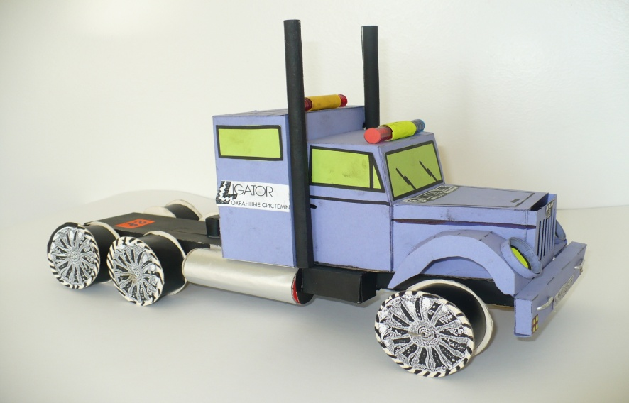 **Мои модели**

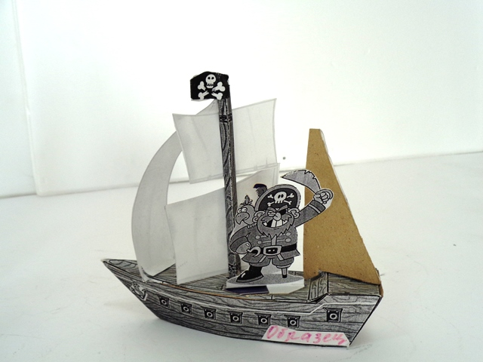

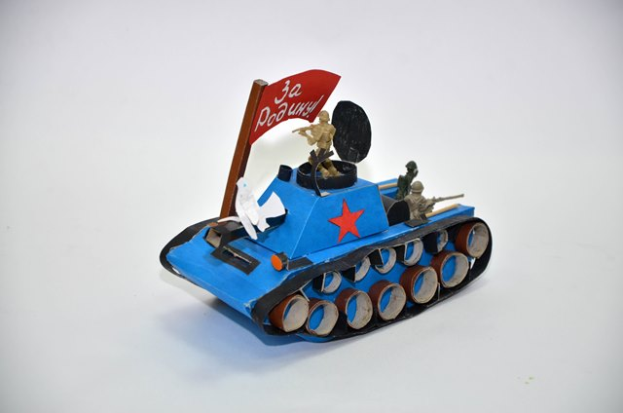

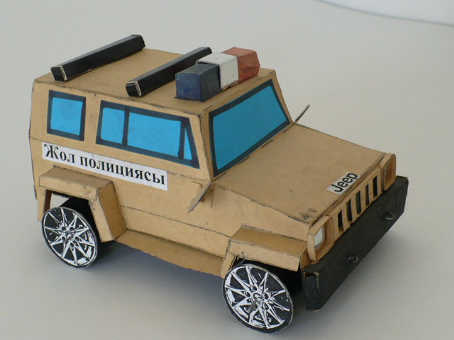

**Цель проекта:**

Изготовление из картона летающей модели самолета «Стрела».

**Задачи проекта:**

-приобщение к техническому творчеству и самостоятельной работе;

-получение первоначальных знаний, умений, навыков в изготовлении моделей самолета;

-включение в микроисследование по истории авиации;

-воспитание настойчивости в достижении цели, уверенности в собственных силах.

**Актуальность:**

в процессе изготовления модели «Стрела» происходит:

* приобретение необходимых в будущем для конструирования и моделирования умений и навыков,
* знакомство с конструкцией летательных аппаратов,
* приобретение спортивно-соревновательных навыков,
* подготовка к работе над более сложными моделями.

**Материалы и инструменты**:

Картон, копировальная бумага, зажимы, линейка, карандаш, продавливатель, ножницы, клей, фломастеры, наклейки, брусок древесины, резинка, лобзик, тиски.

**Ход работы:**

1.***Подготовительный этап***.

Вспомним устройство современного самолета. Самолет – сложная машина, состоящая из большого количества отдельных, хорошо слаженных деталей. Детали эти группируются в пять основных частей самолета: фюзеляж, крыло, хвостовое оперение, авиационный мотор (двигатель), шасси.

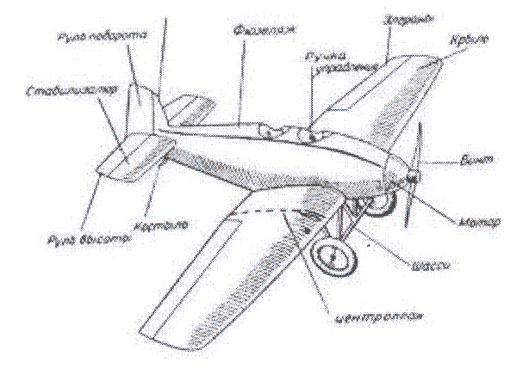

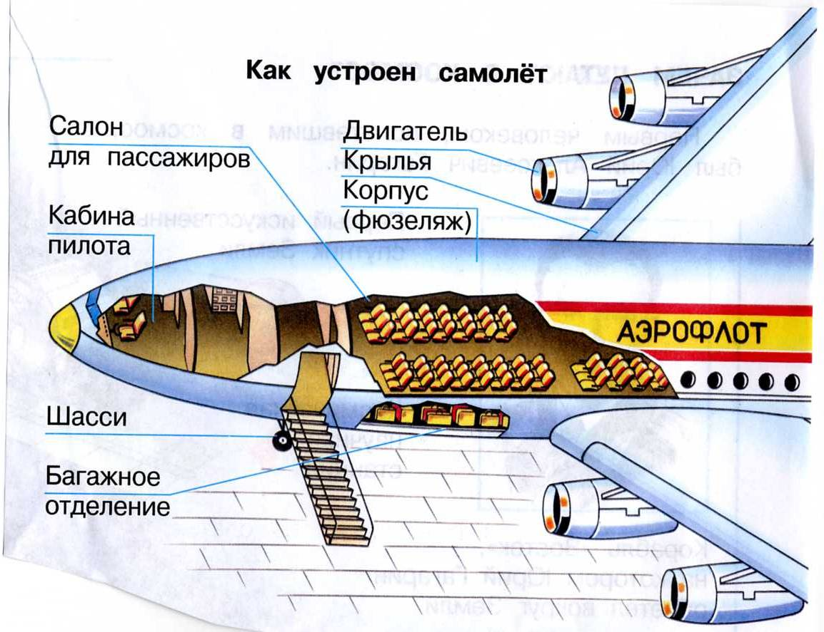

***2. Практический этап.***

Изготовление летающей модели «Стрела»

**Первый шаг –** это изготовление чертежа модели. Любая модель автомобиля, робота, самолета делается по чертежу. А помогает сделать нам чертеж копировальная бумага.

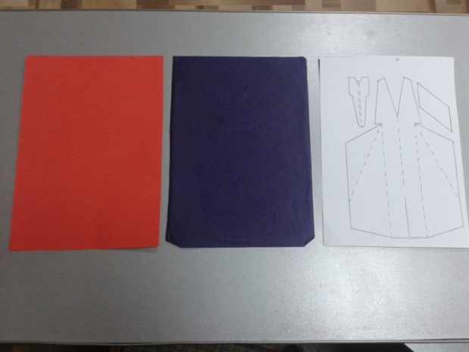

1.Картон, 2.копировальную бумагу,3. чертеж закрепляем зажимами

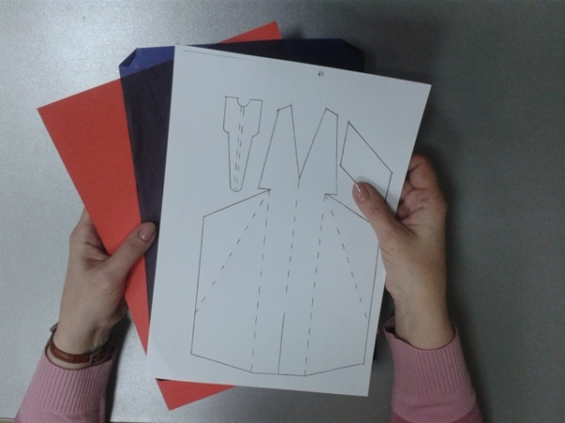

Копируем чертеж. Чертеж мы делаем обязательно при помощи линейки.

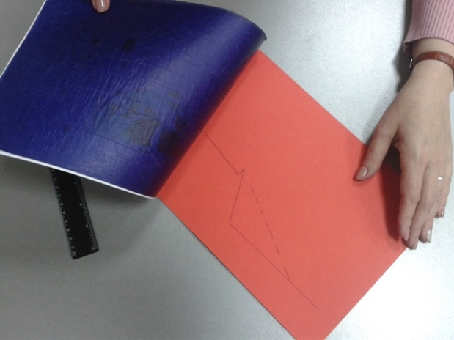

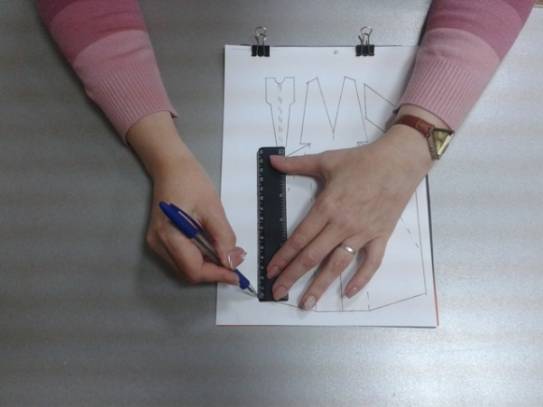

Получаем чертеж модели самолета на картоне

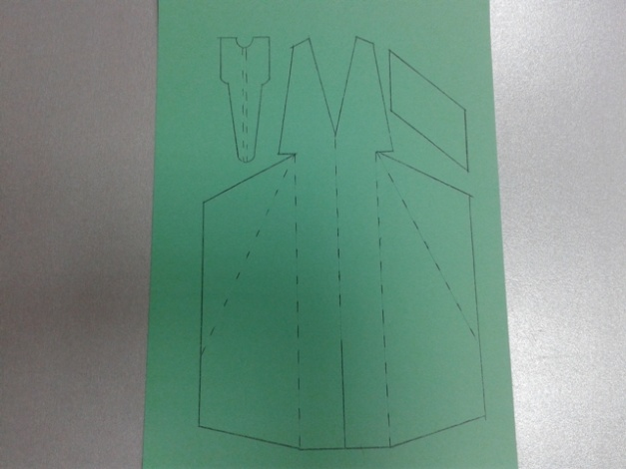

**Второй шаг** – продавить линии сгиба на чертеже при помощи линейки и металлического продавливателя , чтобы бумага легче сгибалась.

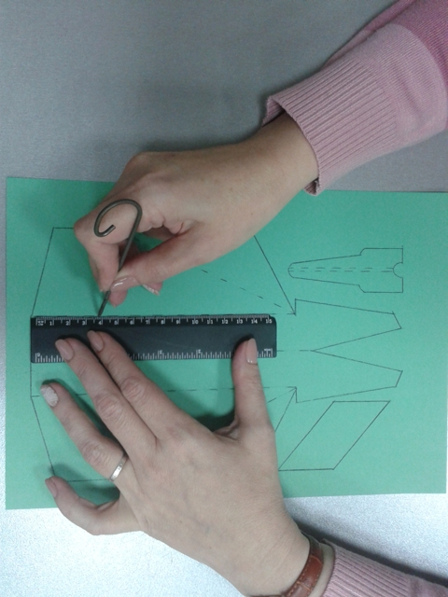

**Третий шаг** – вырезать модель.

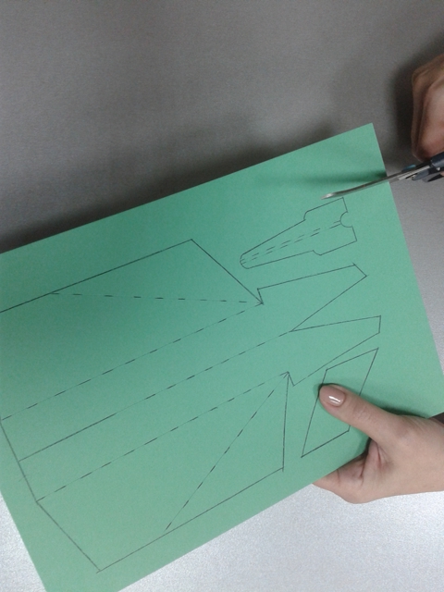

**Четвертый шаг** – склеить полученные детали:

* фюзеляж самолета,
* кабина,
* хвост.

**Пятый этап** – оформление модели

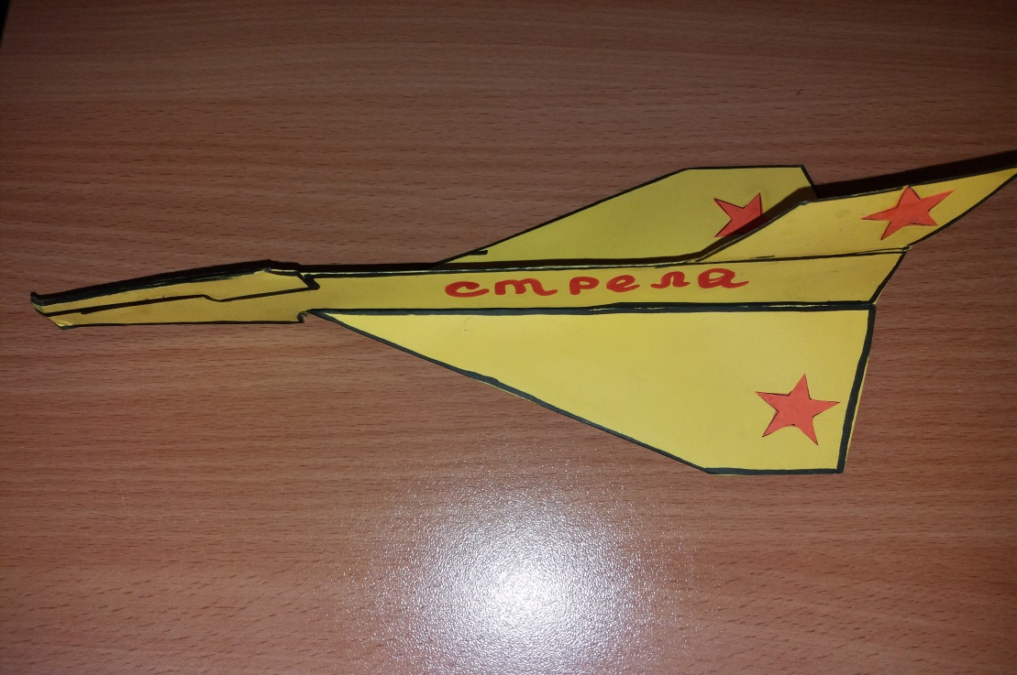

**Шестой этап** – изготовление катапульты.

Из бруска древесины при помощи тисков и лобзика изготавливаем катапульту. Надеваем на неё резинку.

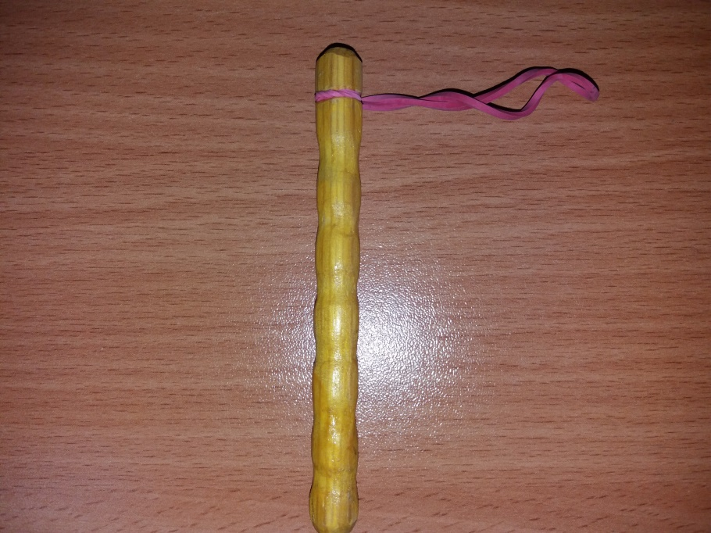

***3. Испытание модели***

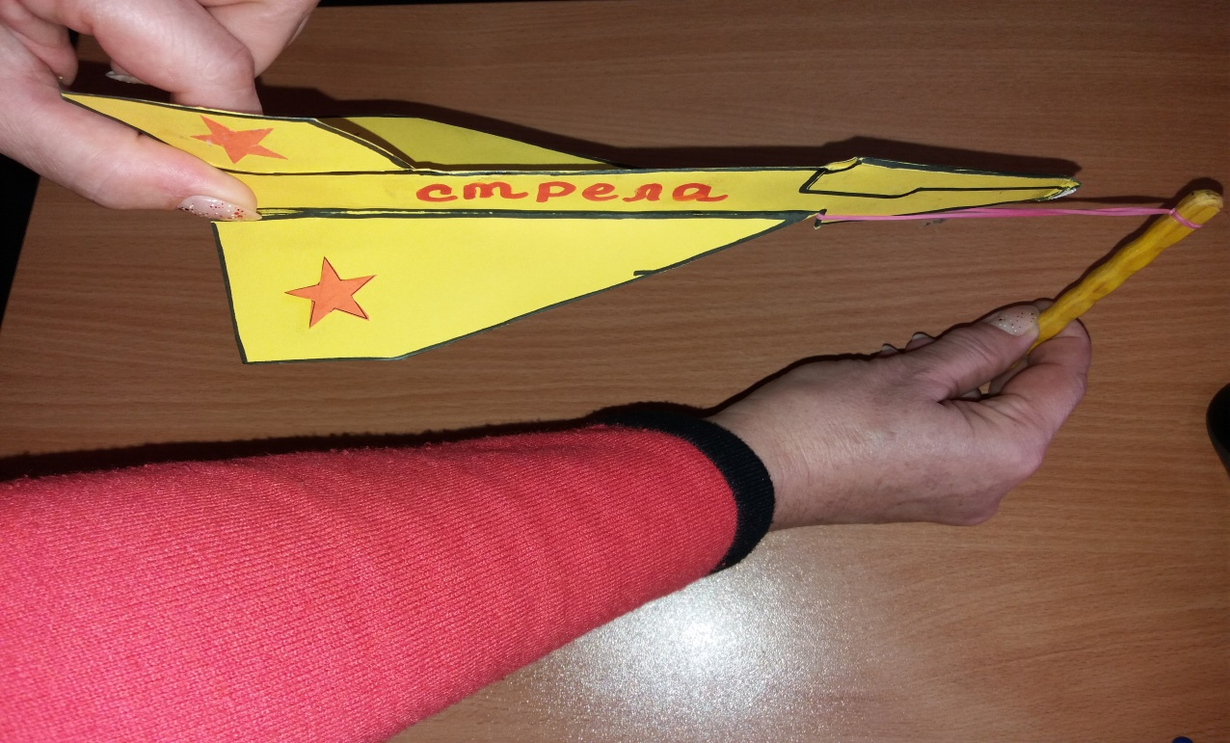

Можно провести мини-соревнования, которые выявят летные качества модели, устранить недоделки.

***4.Выводы:*** по окончании работы ребята

- знают правила ТБ при работе с материалами и инструментами;

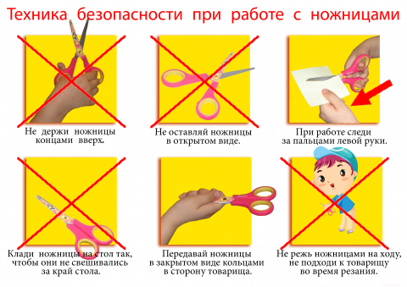

- требования к организации рабочего места; элементарные свойства бумаги и картона, названия основных частей изготовляемой модели.

-умеют работать с чертежом;

-выполнять практическую работу самостоятельно (в том числе по чертежу);

-грамотно использовать в речи техническую терминологию, технические понятия и сведения;

-сравнивать технические объекты по различным признакам, делать обобщения.



***Мне нравится строить модель самолета и смотреть, как она летает! Пусть без мотора, просто планирует в воздушных потоках, но выглядит это действительно здорово!***